

**基本资料**

我的姓名 ： 速写 婚姻状况 ： 未婚

所在籍贯 ： 广东省 出生日期 ： 1994.06.11

政治面貌 ： 预备党员 现居地址 ： 湛江市霞山区

手机号码 ： 13800000000 应聘岗位 ： 工程预算师

**教育背景**

**专业技能**

**工作经历**

**自我评价**

公司名称 ： 广东珠江工程总承包有限公司 所属行业 ： 房地产，建筑

起止年月 ： 2018年03月～ 2019年02月 担任职务 ： 预结算员

工作描述 ：

在珠江新城项目部从事土建预结算员，负责编制住宅楼及商业楼的施工图预算和施工预算以及结算，进行单价分析，所作的结算误差率不超过1%;编制单项工程的两算一控，锁定成本，按照公司的内部定额控制工程的成本以及编制标底价;编制单位工程的竣工成本分析;协助预算主管完成对甲的各项工作。根据清单计价规范编制了一栋建筑面积为两万多平米的住宅楼工程量清单，编制标底价，并协助合同部门完成招投标工作。

公司名称 ： 八建建筑工程有限公司 所属行业 ： 房地产，建筑

起止年月 ： 2019年03月～ 2020年05月 担任职务 ： 预算主管

工作描述 ：

负责公司所承建的上海科技绿洲二期三项目的对甲预结算工作，此项目为飞利浦公司在中国的研发中心，熟练操作运用工程量清单计价模式及其合同的管理，负责康桥水都项目的对甲 签证 变更结算工作，按照合同进行索赔 ; 编制每月对甲的进度款，审核对分包单位的单价;指导核算员与分包方对帐。参与了上海政法学院改扩建工程及漕河泾现代服务聚集区B标工程的投标，根据工程量清单编制商务标，运用投标技巧参与市场化的竞标，并取得良好的效果。

经过工作实践，我掌握了工程造价管理的程序、方法以及技巧，拥有现场的工作经验，有较为良好的合同管理能力、索赔能力及招投标技巧，本人性格开朗，吃苦耐劳，有耐心，敢于面对挑战并喜欢从事有挑战性的工作，有良好的协调能力和组织能力，适应能力和学习能力强，具有系统的工程造价管理知识体系。

毕业院校 ： 广东交通大学 毕业时间 ： 2019年07月

最高学历 ： 本科 所学专业 ： 工程管理

熟悉OFFICE软件的操作,如Microsoft Word,Microsoft Excel,PowerPoint等,英语水平达到国家考试的CET-4,具备基本的听说读写能力,能用英语与客户进行良好的沟通. 懂得贸易的基本流程;熟悉AUTO CAD以及PHOTOSHOP软件的应用.

**图片编辑教程**

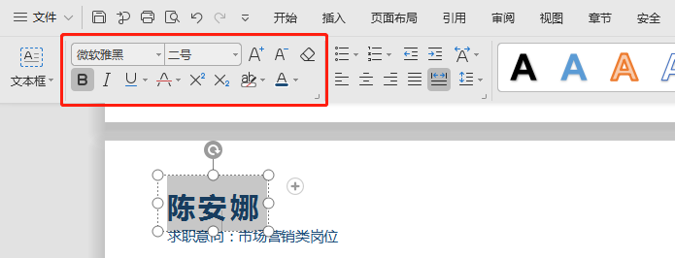

选择您需要更改的字，更改后单击左上角文字更改功能，可进行更改字号、字体、颜色等。

打开您的WPS简历，点击选中需要更换的图片，单击【插入】—【图片】，选择图片保存的位置，选择更换的图片，单击【打开】，插入您的证件照原图片，微调位置。

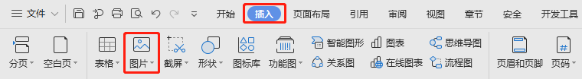

**文字编辑教程**

**打印教程**

**Print the tutorial**

关于打印：使用WPS或者WORD文档编辑完之后点击另存为PDF格式

使用纸张：普通纸或者彩印铜版纸

简历尺寸：A4纸（210*297cm）

分辨率值：300PPI

**编辑教程**

**Edit the tutorial**

**赠送图标**

**Free icon**

1. 要仔细检查已成文的个人简历，绝对不能出现错别字、语法和标点符号方面的低级错误。

2. 个人简历最好用A4标准复印纸打印, 字体最好采用常用的宋体或楷体,尽量不要用花里呼哨的艺术字体和彩色字, 排版要简洁明快，切忌标新立异。当然，如果你应聘的是排版工作则是例外。

3. 记住你的个人简历必须突出重点，它不是你的个人自传，与你申请的工作无关的事情要尽量不写，而对你申请的工作有意义的经历和经验绝不能漏掉。

4. 你的个人简历越短越好，因为招聘人没有时间或者不愿意花太多的时间阅读一篇冗长空洞的个人简历。最好在一页纸之内完成，一般不要超过两页。

5. 要尽要量提供个人简历中提到的业绩和能力的证明资料，并作为附件附在个人简历的后面。一定要记住是复印件，千万不要寄原件给招聘单位，以防丢失。

6. 不能凭空编造你的经历，说谎永远是卑鄙的，没有哪个公司会喜欢说谎的员工，但也没有必要写出所有你真实的经历。对你求职不利的经历你可忽略不写。

7.要组织好个人简历的结构，不能在一个个人简历中出现重复的内容。让人感到你的个人简历条理清楚，结构严谨是很重要的。

8. 你的个人经历顺序应该从现在开始倒过去叙诉，这样可使招聘单位在最短的时间内了解你最近的经历。

9. 在结构严谨的前提下，要使你的个人简历富有创造性，使阅读者能产生很强的阅读兴趣。

**简历要点**

**Resume points**